

**ДИДАКТИЧЕСКИЙ МАТЕРИАЛ**

**АВТОМАТИЗАЦИЯ ЗВУКА С**

**АВТОМАТИЗАЦИЯ ЗВУКА [С]**

**В ПРЯМЫХ СЛОГАХ**

**Произносить слоги, растягивая звук [С].**

**Прочитай слоги.**

са-сы-со са-су-си са-са-сы

сы-сэ-са сы-са-сы сы-сы-са

сэ-са-сы со-су-со сэ-сэ-сы

**Прочитай слова.**

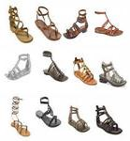Сад, садик, сады, сажа, сам, санки, сахар, Сын, сыр, сырник, сыт, сытый, салат, салатник, салфетка, салют, самовар, самолёт, сандалии, сапоги, сарафан, сарай.

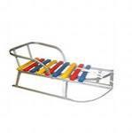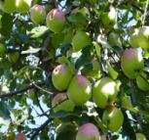



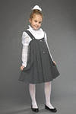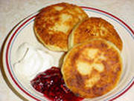

**АВТОМАТИЗАЦИЯ ЗВУКА [С] МЕЖДУ ГЛАСНЫМИ**

**ПРОЧИТАЙ СЛОГИ**

**АСА ОСО УСУ ИСИ**

**ПРОЧИТАЙ СЛОВА. (Убери лишнее слово)**

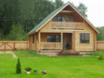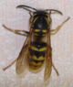**ЧАСЫ ОСА УСЫ ДОМ**

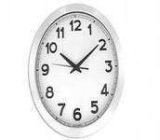

**КАКИЕ ЧАСЫ БЫВАЮТ?**

**НАРУЧНЫЕ**

**НАСТЕННЫЕ ЧАСЫ**

**ПЕСОЧНЫЕ**

**ДОПОЛНИ ПРЕДЛОЖЕНИЕ.**

**У МОЕЙ МАМЫ ЕСТЬ ______ . (ВОЛОСЫ, ЧАСЫ)**



**АВТОМАТИЗАЦИЯ С В СОЧЕТАНИИ С ДРУГИМИ СОГЛАСНЫМИ**

**ПРОЧИТАЙ СЛОГИ**

**СЛО СВЕ СТО СВИ**

**ПРОЧИТАЙ СЛОВА. УБЕРИ ЛИШНЕЕ СЛОВО.**

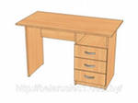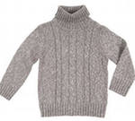СТОЛ СВЕЧКА СВИТЕР РУЧКА

**СОСТАВЬ СЛОВОСОЧЕТАНИЯ.**

**ГОРИТ СТОЛ**

**СТОИТ СВЕЧКА**

**НАЙДИ ПАРУ.**

**ВОСКОВАЯ СВИТЕР**

**ПИСЬМЕННЫЙ СВЕЧКА**

**ВЯЗАНЫЙ СТОЛ**

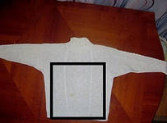

**ДОСКАЖИ СЛОВЕЧКО.**

**НА ПИСЬМЕННОМ_______ ЛЕЖИТ_________.**